Registrering og innlogging Vanndagene på Vestlandet 2020

Vanndagene på Vestlandet 2020 finner du på: www.jobbmesse.no/vanndagene2020

Første gangen du besøker siden, må du registrere deg som bruker. Du må da klikke deg gjennom en del vinduer, men det er bare i første vinduet du må fylle inn informasjon. På de andre sidene er det bare å klikke seg videre. Til slutt vil du bli bedt om å bekrefte registreringen din. Koden du trenger til dette får du automatisk tilsendt til e-post adressen du registrerte i første vindu.
Nedenfor er en oversikt over alle vinduene som dukker opp gjennom registreringen. Om det er noe du lurer på er det bare å ringe Erling på 47 05 22 26

For å besøke Vanndagene på Vestlandet 2020 / registrere deg, gå til: www.jobbmesse.no/vanndagene2020.

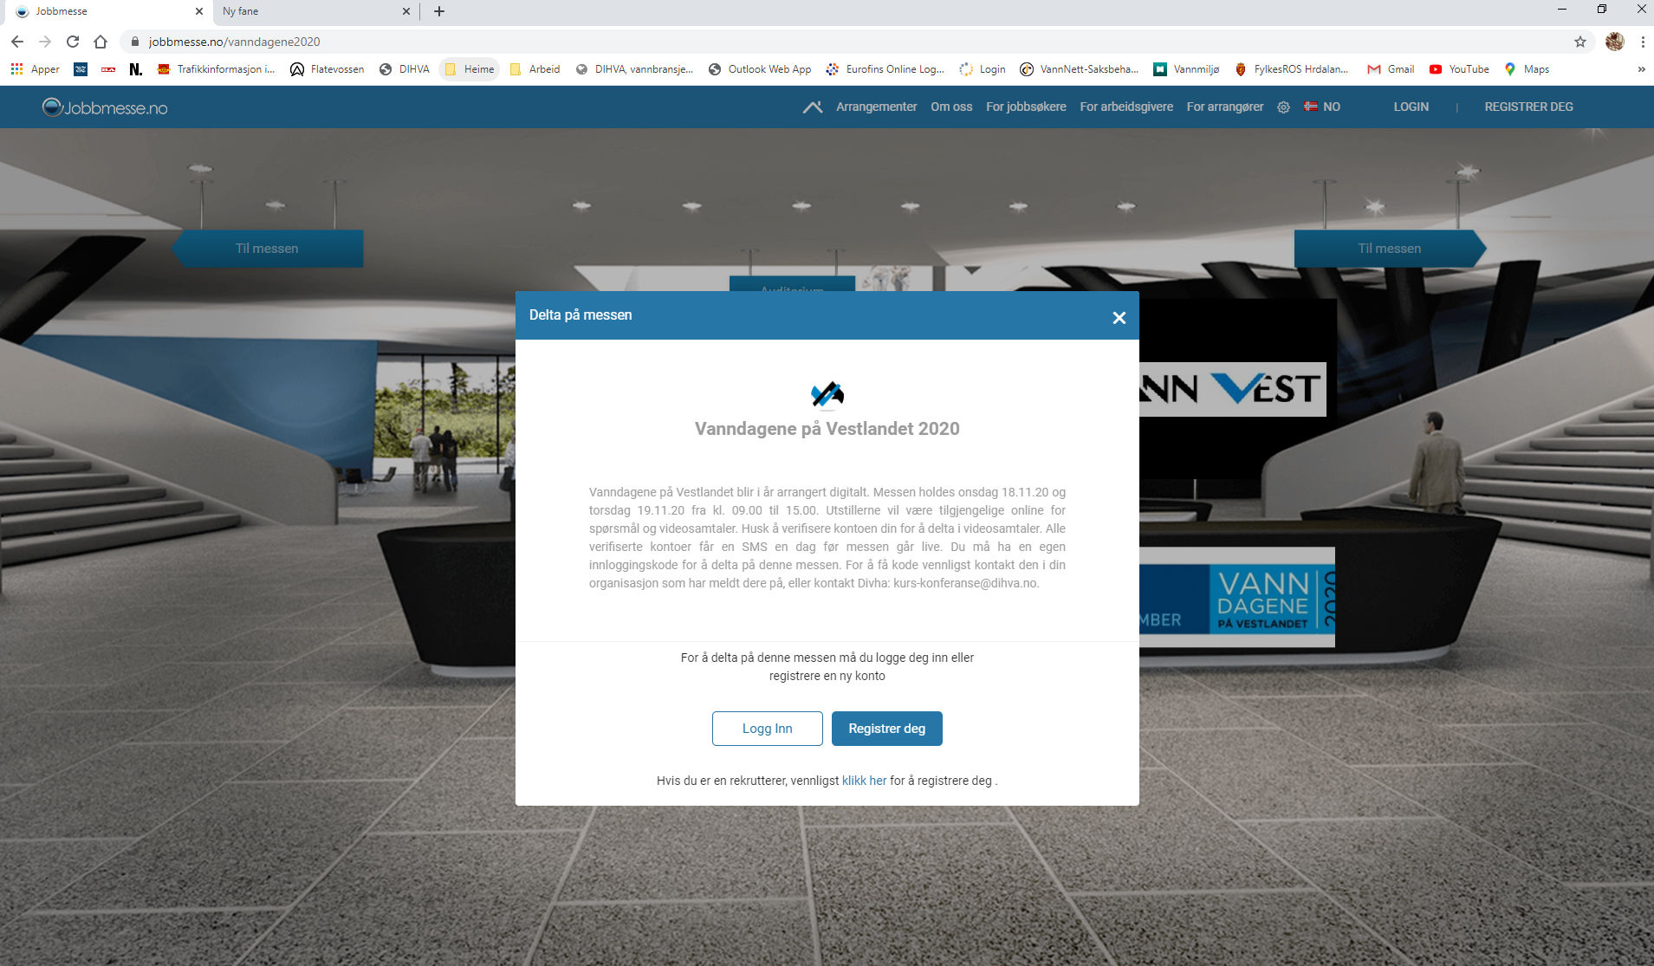
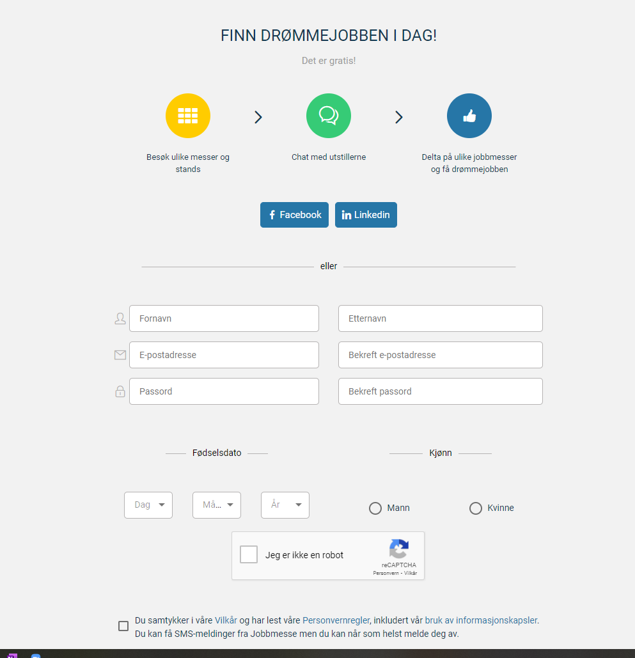

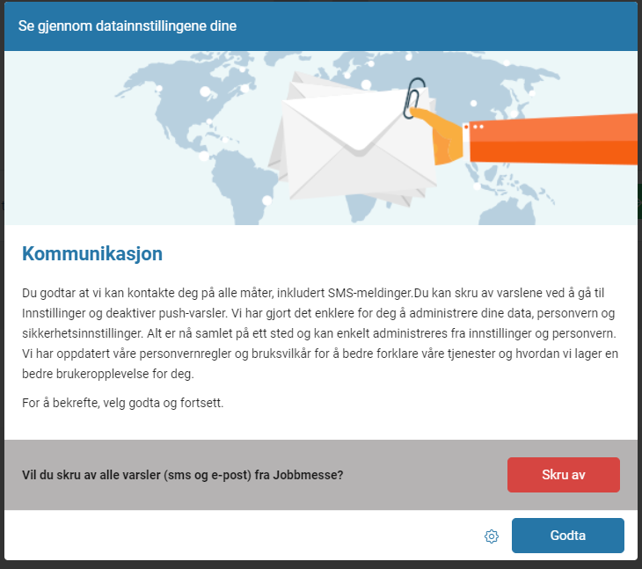

Denne siden må fylles ut

På denne siden må du velge skru av eller godta.
Om du velger å skru av slår du av varsel fra Jobbmesse.no, men ikke meldinger / henvendelser fra utstillere eller andre deltakere. Du kan når som helst endre disse innstillingene eller slette profilen din hos jobbmesse.no. Hvordan dette gjøres er vist under Endre / slette brukerprofil lengre nede i dette dokumentet.

På følgende sider er det bare å klikke seg videre på den grønne knappen
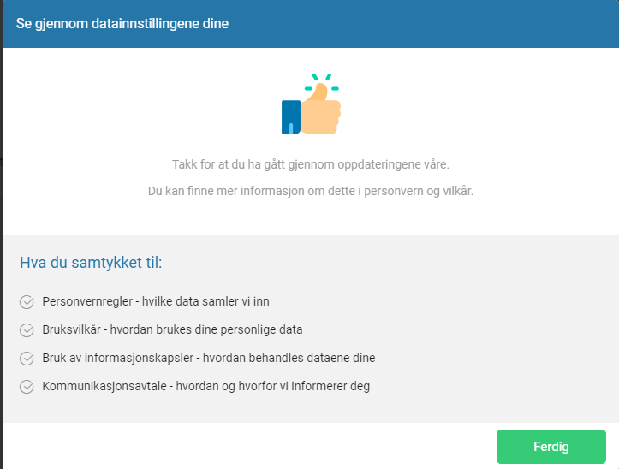
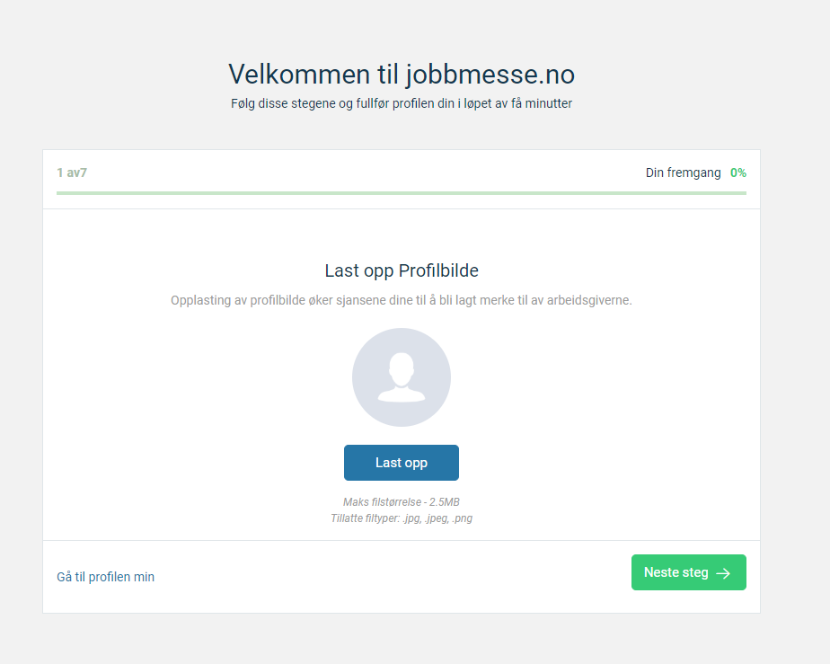
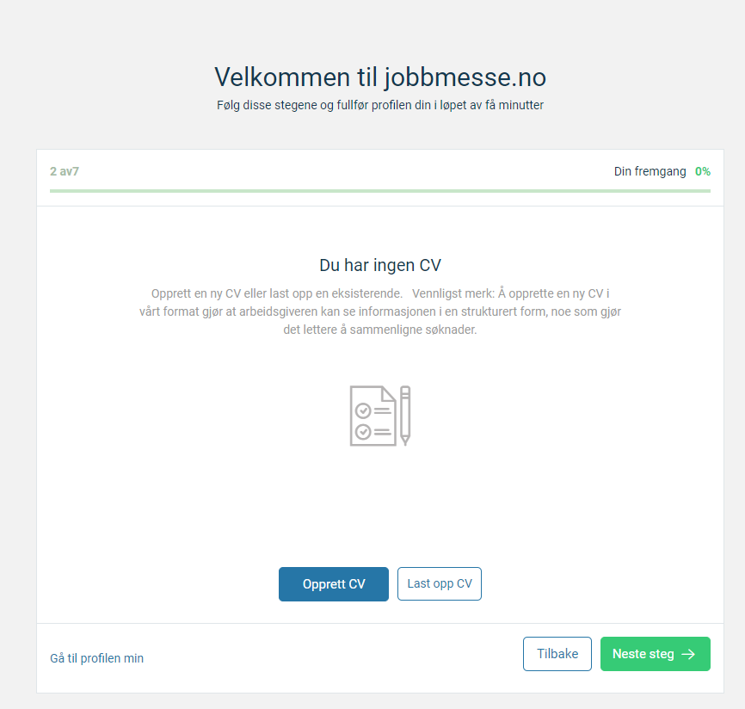
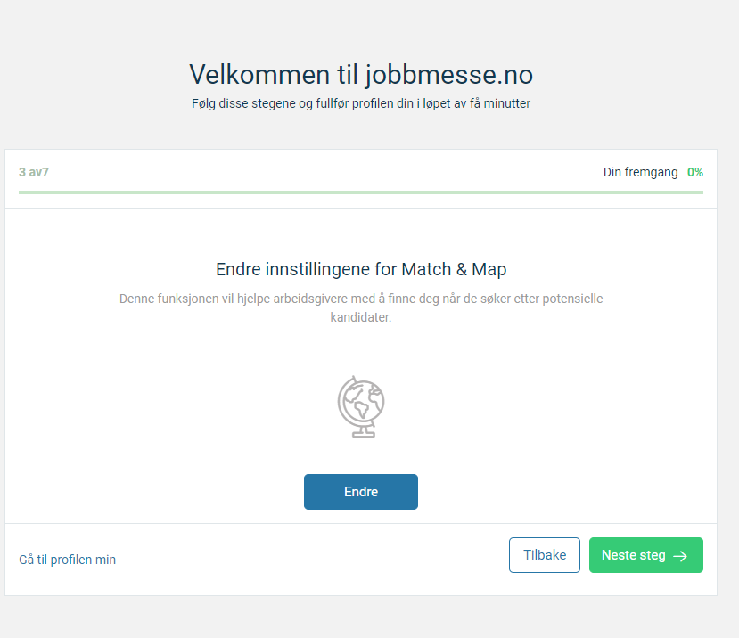
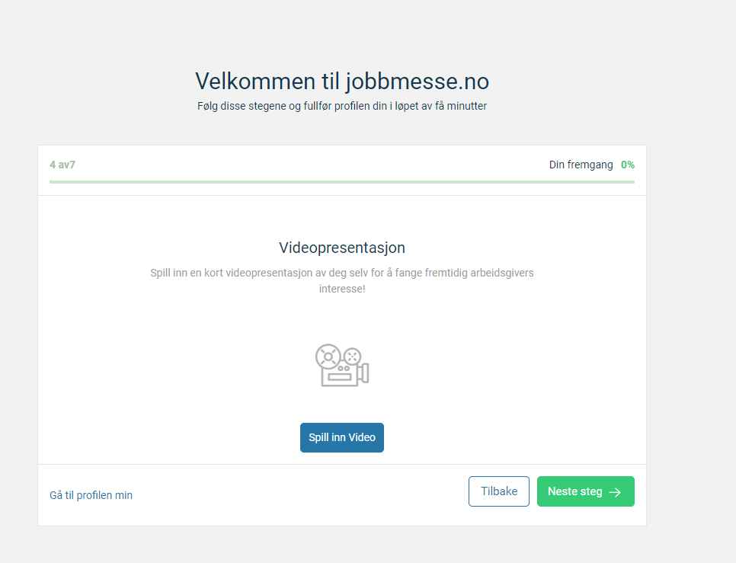
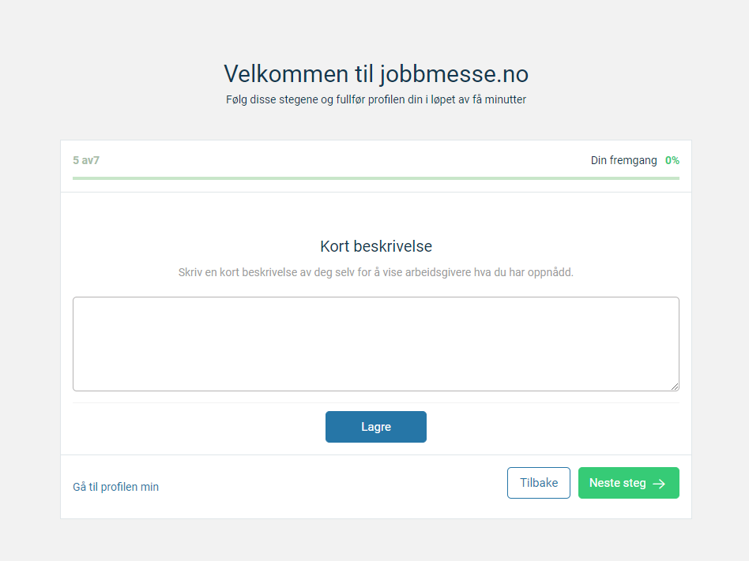
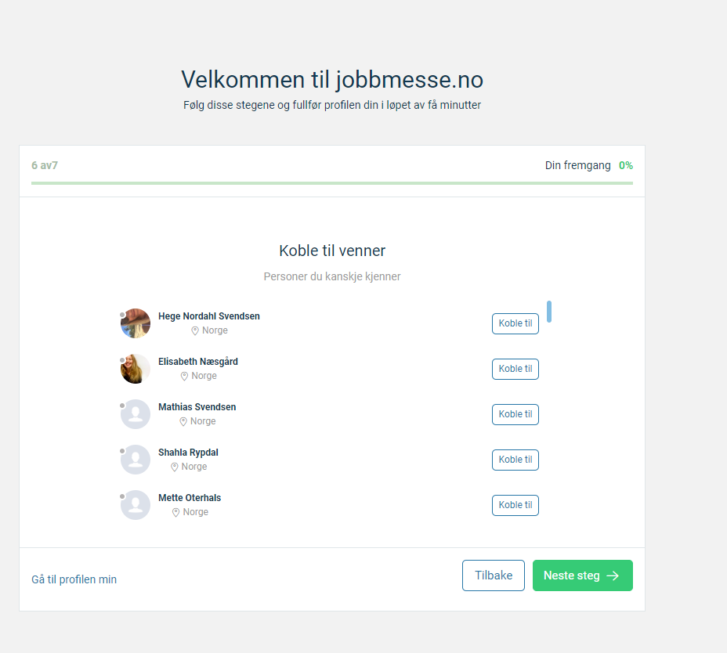
På denne siden trykker du bekreft og setter inn den koden du har fått tilsendt fra jobbmesse.no
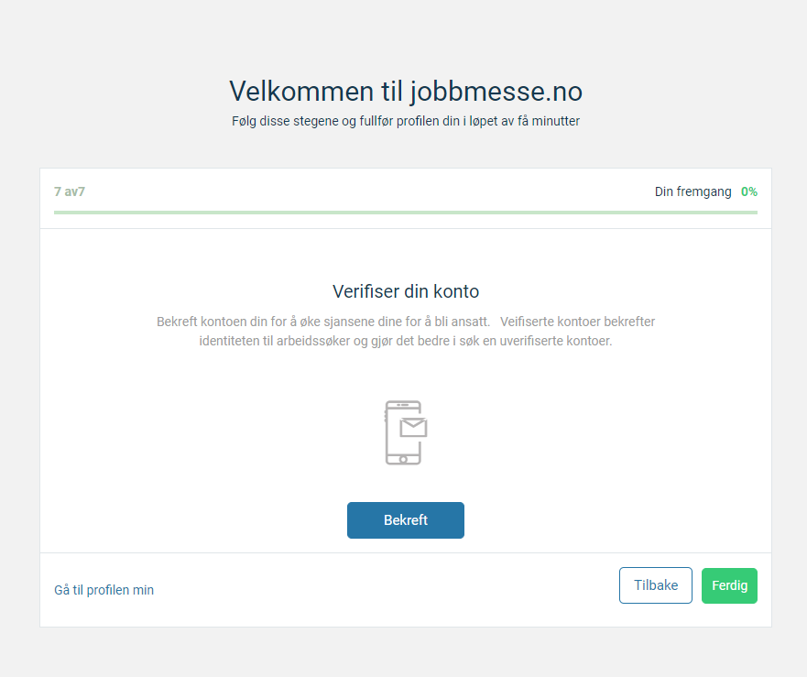
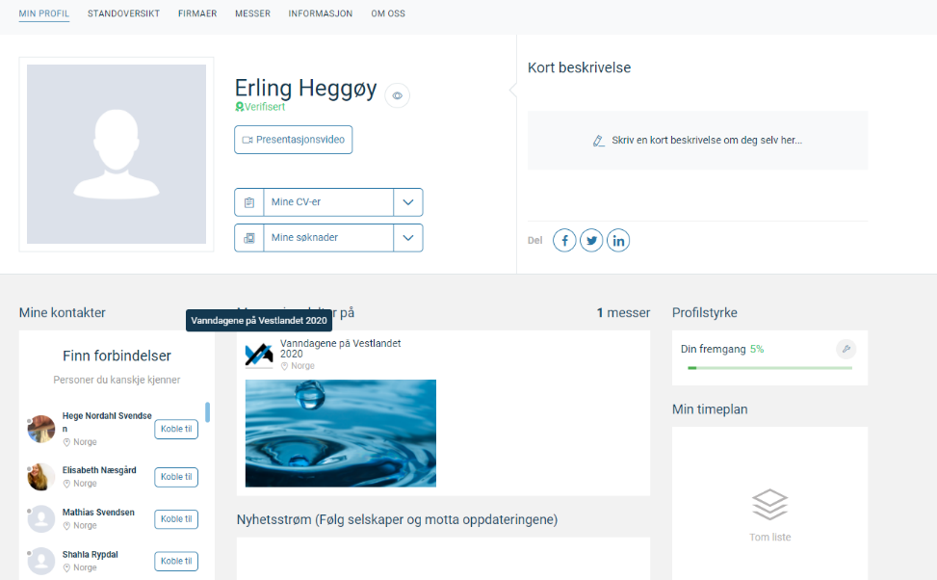
Fra brukerprofilen din finner du Vanndagen på Vestlandet 2020 her:

Trykk her for å komme til messen

Endre / slette brukerprofil
For å endre slette din bruker profil hos jobbmesse.no, må du logge deg inn på din bruker.
Velg personvern under din bruker.
